Муниципальное бюджетное дошкольное образовательное учреждение
«Детский сад № 22 «Журавлик»» города Сафоново Смоленской области
(МБДОУ д/с № 22)

День памяти А.С. Пушкина
подготовительная группа
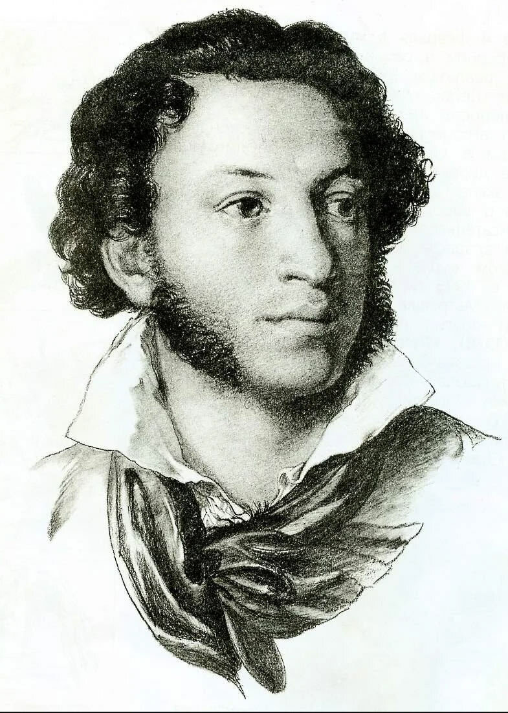

Воспитатель:
Болтнева Инна Викторовна
первая квал. категория

август
2022 год

Цель: углублять и расширять знания детей о творчестве А.С. Пушкина.
Задачи: расширять кругозор детей; развивать внимание, память, речь, мышление; в игровой форме повторить и закрепить знания детей о содержании сказок А.С. Пушкина; воспитывать интерес к творчеству А.С. Пушкина.
Ход занятия:
В: Ребята, а вы любите сказки? (да). А кто придумывает, сочиняет сказки? (писатели, поэты). А какие бывают сказки? (народные, авторские). А что бывает в сказках? (чудеса, волшебство, превращения).
Ребята, сегодня утром тоже произошло волшебство. Когда я пришла в детский сад, то обнаружила в группе сундук. Решила дождаться вас, чтобы вместе его открыть. Хотите посмотреть, что там? (воспитатель достает из сундука кроссворд). Я буду читать фрагменты сказок, а вы должны угадать слова, которые находятся в кроссворде.

1.Кабы я была царица,
Говорит одна девица,
То на весь крещеный мир
Приготовила я …….
2.У Лукоморья …. зеленый.
3…….с берега палят
Кораблям пристать велят.
4.Вот мудрец перед Дадоном
Стал и вынул из мешка
Золотого …..
5.Раз он в море закинул невод-
Пришел невод с одною …..
6.И царица у окна
Села ждать его….
Ответы: пир, дуб, пушки, петушка, тиной, одна.

После того, как кроссворд полностью разгадан, воспитатель:
«Всех героев этих сказок
Мы узнаем без подсказок:
Царь Салтан и Черномор,
Поп, Балда и царь Гвидон,
И Людмила, и Руслан.
Кто же сказки написал?

Д: А.С. Пушкин.
В: Правильно, назовите, какие вы знаете сказки А.С. Пушкина (дети перечисляют сказки).
Молодцы! А вы хотите попасть в сказку? (да). Тогда закрывайте глаза и произносите вместе со мной волшебные слова:
«Сказки Пушкина мы знаем

Любим очень их читать
Раз-два-три-четыре-пять
В сказку мы хотим попасть».
Ребята, посмотрите, мы с вами попали в страну Лукоморье.

«У Лукоморья дуб зеленый
Златая цепь на дубе то….»
Слышите, кто-то мяукает? Признавайтесь, кто взял с собой кошку?
Выходит Кот.
Кот: Сколько ко мне девчонок и мальчишек в гости пожаловало. Прошел слух в нашей сказочной стране, что очень уж хорошо вы знаете сказки Пушкина. Вот я и хочу проверить, правда ли это. У меня есть волшебный дуб, на листочках которого написаны задания. Сейчас посмотрим, как вы с ними справитесь (Кот срывает листок и говорит задание).
Кот: «Подскажи словечко».
- Жил старик со своею старухою
У самого синего ……МОРЯ.
- Родила царица в ночь
Не то сына, не то…ДОЧЬ.
- И днем и ночью кот ученый
Всё ходит по цепи…КРУГОМ.
- Белка песенки поет
Да орешки всё….ГРЫЗЕТ.
- Месяц, месяц, мой дружок
Позолоченный …..РОЖОК.
- Нужен мне работник:
Повар, конюх….ПЛОТНИК.
- Коли красная девица
Будь нам милая….СЕСТРИЦА.
- Сказка ложь, да в неё намек!
Добрым молодцам…УРОК.
- Ах, ты, мерзкое стекло!
Это врешь ты мне…НАЗЛО.
- Вот мудрец перед Дадоном
Стал и вынул из мешка…..ЗОЛОТОГО ПЕТУШКА.

Воспитатель срывает следующий листок с дуба и читает задание.
В: «Сказочные последовательности».
- В кого превращался Гвидон в «Сказке о царе Салтане»? (дети выбирают картинки, затем выкладывают последовательно их: муха, комар, шмель).
- К кому обращался царевич Елисей в «Сказке о мертвой царевне и семи богатырях»? (выбрать картинки и выложить их последовательно: солнце, месяц, ветер).
- «Сказка о Попе и работнике его Балде». Вам нужно выбрать животных, которые помогали Балде, обхитрить чертят (заяц, лошадь).
Кот срывает следующий листок с дуба.

Кот: «Угадай сказку по сюжетной картинке».
Я вам буду показывать картинки из сказок А.С. Пушкина, а вы должны сказать, как называется сказка.

В: «Назови из какой сказки предмет».
Ребята, а мне кажется, что в волшебном сундуке, кроме кроссворда, еще что-то лежало. Давайте посмотрим. Там лежат различные предметы, ваша задача отгадать из какой они сказки (рыбка, зеркало, яблоко, петух, месяц, орехи, белка, цепь, лебедь, кораблик, заяц).

В: Ребята, а сейчас поиграем в игру «Отвечай-ка» (игра проводится в кругу с мячом)
- Что кричал петушок сидя на спице? (Кире-ку-ку! Царствуй, лежа на боку);
- чем расплачивался поп с Балдой? (щелчками);
- как начинается «Сказка о царе Салтане»? (три девицы…);
- сколько раз старик закидывал невод в море? (три раза);
- с чем вернулся невод первый раз, во второй, в третий? (с тиной, с травой морской, с золотой рыбкой);
- как золотая рыбка наказала старуху? (старуха осталась ни с чем, у разбитого корыта);
- в какой сказке упоминается остров Буян? («Сказка о царе Салтане»);
- в какой сказке старуха бросила царевне отравленное яблоко? («Сказка о мертвой царевне и семи богатырях);
- сколько жил старик со своею старухою? (30 лет и 3 года);
- кем хотела стать старуха в «Сказке о рыбаке и рыбке»? (столбовою дворянкой, вольною царицей, владычицей морскою);
- какую песенку поет белочка, грызя золотые орешки? (во саду ли, в огороде).
Кот срывает следующий листок с дуба, читает задание.

Кот: «Подбери рифмы к словам». Я буду называть слово, а вы должны подобрать к этому слову рифму.
- Ложка – кошка, плошка, мошка, картошка
- Совет – ответ, привет
- Майка – гайка, зайка, зазнайка
- Палка – галка, скалка, скакалка
- Кот – бегемот, кашалот
- Кружка – подружка, клюшка
- Крыльцо – кольцо
- Березы – розы, мимозы, слёзы
- Осины – апельсины
- Град – виноград, шоколад, мармелад

В: «Отгадай название сказки».
Я буду читать вам отрывки из сказок Пушкина, а вы должны сказать название сказки.

1.Три девицы под окном
Пряли поздно вечерком…..(«Сказка о царе Салтане»)
2.Ах, ты, мерзкое стекло,
Это врешь ты мне назло….(«Сказка о мертвой царевне и семи богатырях)
3.Идет направо – песнь заводит
Налево – сказку говорит…..(«Лукоморье», отрывок из поэмы «Руслан и Людмила»
4.Жил был поп, толоконный лоб («Сказка о попе и работнике его Балде)
5.Свет мой зеркальце скажи
Да всю правду доложи:
Я ль на свете всех милее
Всех румяней и белее? («Сказка о мертвой царевне и семи богатырях)
6.Год, другой проходит мирно
Петушок сидит всё смирно («Сказка о золотой петушке»)
7.Ветер, ветер! Ты могуч.
Ты гоняешь стаи туч. («Сказка о мертвой царевне и семи богатырях»)
8.Ветер весело шумит,
Судно весело бежит.
В синем небе звезды блещут,
В синем море волны хлещут («Сказка о царе Салтане»)
9.Как ты смеешь, мужик, спорить со мною,
Со мною, дворянкой столбовою? («Сказка о рыбаке и рыбке»)
10.Дома в ту пору без дела
Злая мачеха сидела
Перед зеркальцем своим
И беседовала с ним («Сказка о мертвой царевне и семи богатырях)
11.На пороге сидит его старуха,
А перед нею разбитое корыто («Сказка о рыбаке и рыбке)

В: Молодцы, а теперь предлагаю поиграть в игру «Невод и рыбки».
Дети образуют круг. В середине рыбки.
«В синем море рыбки плавают, резвятся.
К неводу большому подплывать бояться.
Невод шевельнулся, раз-два-три!
Рыбки уплывайте! С ними ты плыви!»

Рыбки выплывают из круга. По команде взрослого «Хлоп», невод ловит рыбок. Игра повторяется два раза.
В: Ребята, а вы хотели бы, чтобы рыбка исполнила ваше желание. Предлагаю вам сесть за столы и сделать золотых рыбок, а потом загадать своё желание.
Дети выполняют оригами «Золотая рыбка».

В: Ребята, вот и закончилось наше путешествие по сказкам А.С. Пушкина. Я думаю, что после такого путешествия вы еще больше их полюбите, т.к. все его сказки поучительны и прекрасны. В них всегда добро побеждает зло.
Кот прощается с детьми и уходит.

